Aplicación de reconocimiento de música
Alanís Gaston, Rodrigo Lago

En los conservatorios e institutos de música observamos que sería útil desarrollar una aplicación que reconozca canciones ya que los alumnos tanto como los profesores ven la necesidad de que el proceso de reconocimiento sea fácil y les permita utilizar en cualquier lugar, para esto se empleó ACRCloud[1], lo cual facilita las librerías para el reconocimiento de estas, para ello se utilizó React native[2] junto a expo [5] lo cual permite a la aplicación ser multiplataforma por lo que facilita al estudiante de música reconocer las canciones con algunas partituras, o tarareo, desde su dispositivo móvil o PCs, lo que es muy útil para los músicos que necesiten desarrollarse en este ámbito.

- INTRODUCCIÓN

Teniendo en cuenta la necesidad de las personas en el ámbito de la música, ya que en la actualidad en los conservatorios o institutos podría ser de gran utilidad, porque esta herramienta les permitirá reconocer canciones con tan solo escuchar el tarareo, acordes, uno minutos de la canción, silbido etc. La aplicación es muy útil tanto para el docente como para el estudiante. Podría ser utilizada en otros ámbitos, como en un concierto si no se conoce la canción solo basta con ingresar a la app y podría tener la información al instante utilizando los micrófonos de los distintos dispositivos que se utilicen, la app fue diseñada para ser utilizada en dispositivos móviles y pcs.

- DESARROLLO

Como se mencionó anteriormente la aplicación desarrollada será de gran utilidad, para esto se realizó un estudio de cuál de las herramientas disponibles es más eficiente, se optó por utilizar ACRCloud por su amplia documentación y muchas empresas la utilizan en la actualidad como Youtube, Spotify, Google, Claro Music. Nos permite utilizar por 15 días gratuitamente con una cuenta institucional, además que facilitó librerías para realizar las consultas, te permite realizar obtener información de la nube o descargar las librerías de las canciones para ser consultadas en modo nativo, pero por el tamaño se recomienda utilizar el de la nube, pero las librerías tienen un gran tamaño por lo que se dificulta el tamaño de almacenamiento de estas y en nuestro caso lo utilizamos para ver el tiempo de respuesta

La aplicación fue desarrollada en los siguientes lenguajes de programación: se utilizó python [7] para los testeos unitarios, estos constaron en cargar la canción a la pc y que tome una parte 10 segundos y nos devuelva una respuesta. Luego de esta primera fase se utilizó JavaScript [4] y React native para la parte visual, utilizamos Expo que facilitó el desarrollo de la aplicación móvil y permitió implementar un solo código y que este se adapte a los distintos sistemas operativos. Para desarrollar aplicaciones en React [9] es recomendable tener un amplio conocimiento en JavaScript y HTML [8] porque este es muy similar.

Una vez implementado el código ACRCloud proporciona librerías las cuales son la configuración para obtener el reconocimiento de lista de canciones lo que hace estas librerías es consultar a la nube y traer la información deseada estas se encuentran disponible para Python, React Native, Java, JavaScrip Ruby y PHP, ACRCloud facilita que las consultas sean a la nube o de modo nativo pero el objetivo es ver la funcionalidad de la nube. Luego de implementar react native se obtuvo las siguientes vistas.


Imagen I Vista web

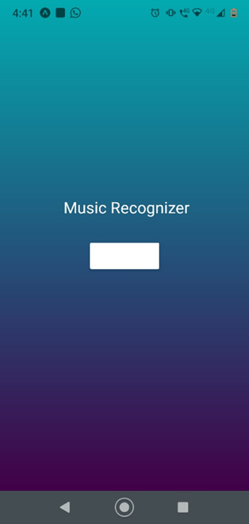
Imagen II Vista Android

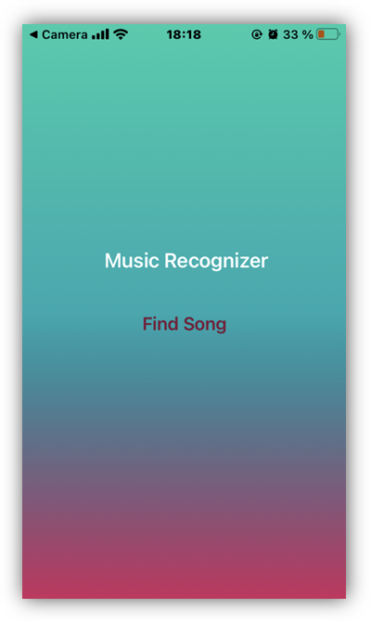
Imagen IIIVista IOS

En las imagines se puede observar como se adapta facilmente la aplicacion utilizando Expo. Solo se tuvo que programar en JavaScrip y esta la adapta a distintas plataformas.
II-A. CALCULOS

Para el proyecto se evalúo distintas calidad de reproduccion y el tiempo de respuesta por cada tema se tomo 50 muestras con variacion de calidad.
Para hacer el reconocimiento, se hizo en ambiente libre de sonidos externos, con variacion de partes de la cancion este progama toma 10 segundos en cada muestra.
Nos resulto util realizar la probablidad que se encuentre cierta cancion variando sus calidades de reproduccion, de estos casos favorables se realizo un promedio de respuesta del software lo cual se vera en los siguientes graficos.

La siguente ecuacion [6] se utiliza para saber la probabilida de encontrar con exito una cancion.

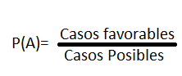
Ecuación 1.1
- P(A) es la probabilidad de que encuentre la canción.
- Casos favorable es las veces que se encontró la canción.
- Casos posibles son la cantidad de casos analizados.

Dado que los casos favorables fueron 10 y los posibles 50 se obtiene

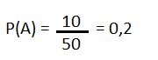
De los aciertos se realizó el promedio para representar en los gráficos por lo que
X = ∑ xn
N
Ecuacion 2

- Donde X es el promedio
- Xn Es la cantidad de aciertos.
- N es la cantidad de aciertos que hubo

En este caso la canción es poco probable de encontrarla en baja calidad, pero el tiempo de respuesta es menor al de mayor
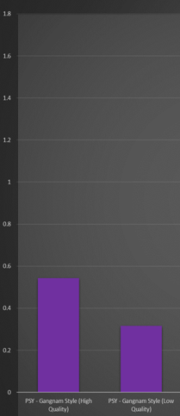
A
B
Grafico 1.1 Canción PSY Gangnam Style

Lo que se puede observar en el gráfico la barra B es el promedio está representado de los 10 aciertos lo que nos da 0,2 por lo que el tiempo de respuesta es menor al de mayor calidad a pesar de su desacierto.
En el caso de mayor calidad se obtuvo un total de 20 aciertos entre 50 del muestreo lo que nos da 0,4 de la ecuación 1,1
De estos 20 aciertos se obtuvo un promedio de respuesta de 0,57. Lo cual esta representado en la barra B de la figura.

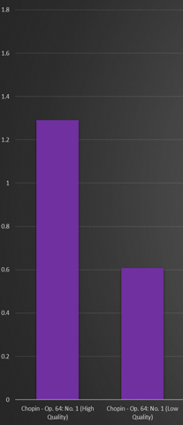
A
B
Grafico 1.2 Canción Chopin op.64 No1

El gráfico 1,2 se puede observar el tiempo de respuesta de los aciertos del segundo caso analizado se obtuvo, casos favorable un total de 37 entonces la probabilidad de que se encuentre la cancion es de 0,74 y en el caso de baja calidad un total de 29 casos favorable por lo que la probabilidad de encontrar esta cancion es de 0,58 y el tiempo de respuesta es mayor en la calidad alta por su tamaño al realizar el promedio se obtuvo 1 min, 23 segundos en la barra A y en la B 0,6 segundos.

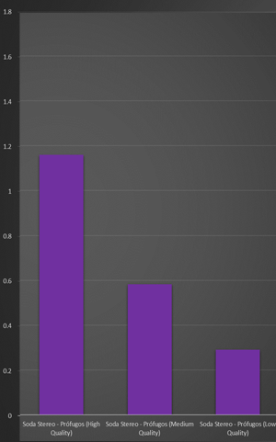
A
B
C
Grafico 1.3 Soda Stereo Profugos.

En este último gráfico se analizó tres calidades de sonido en la barra A se obtuvo un promedio de 1,17 de los casos favorables que fueron un total de 28 de 50 pruebas por la ecuación 1.1 la probabilidad de encontrarla es 0,56. En la barra B se trata de una calidad media,con un total de 43 casos favorables de 50, y su probabilidad es de 0,86. Por la ecuación 1 Lo cual es alta. En la barra C el tiempo de respuesta promedio es de 0,24, los casos favorable fueron 30 lo que da 0,6 en este caso la probabilidad de encontrar el tema tuvo mayor éxito con la producción regular y baja

II B. Pseudocódigo empleado.

Luego de iniciar la aplicacion aparecera un boton que dice buscar, se pasa a detallar los pasos que sigue el algoritmo implementado.

- Al presionar el botón empieza a grabar durante 10 segundos la canción.
- La grabación se manda al servidor de ACRCloud.
- Si encuentra la canción devuelve un Json [8] con varios datos.
- Al encontrarla en pantalla se detalla nombre de artista, canción, tiempo de respuesta.
- Si no la encuentra devuelve null.
- En pantalla se ve cancion no encontrada.
- Al encontrar o no la canción se puede volver a buscar.

- TRABAJOS RELACIONADOS

En la actualidad se encuentra disponible una aplicación llamada Shazam[3] lo cual permite reconocer canciones además de generar una lista reconocidas e historial, una vez reconocida la canción te permite ir a un reproductor de música para escuchar dicho tema, compartir el tema buscado.

Google en la actualidad te permite buscar una canción diciendo “Hey Google que canción estoy escuchando”, Pero en este caso te aparece el video de la canción que te lleva a YouTube. Te devuelve la información relacionada e información sobre el artista.

Claro Música también cuenta con reconocimiento de canciones en este caso es pago junto a la suscripción.

Todas estas aplicaciones utilizan ACRClound para el desarrollo del reconocimiento de sonido, esto se puede ver en la página de ACRCloud donde se encuentra una lista de empresas que utilizan su servicio.

- CONCLUCION Y TRABAJOS FUTUROS

Para concluir lo que pudimos observar es que al desarrollar una aplicación en tiempo real los tiempos de respuestas son mínimos con respecto a otros. En cuanto a los cálculos se vio una variación en los aciertos a la calidad y esto se puede asociar a que el tema analizado pudo tener mayor reproducción que otros. Con este tipo de aplicación estamos ayudando a un grupo de personas, de una determinada actividad, pero esta aplicación sólo podría ser un ejemplo para futuros desarrolladores que quieran facilitar en un aspecto la vida de otros usuarios. Ya que un sistema similar podría reconocer ruidos, un ejemplo podría ser de un motor al realizar pequeñas modificaciones a nuestro código estaríamos solucionando, otro tipo de problema a los usuarios y así se podría tratar distintos tipos de problemática para ayudar a la comunidad.

Agradecimientos:
El agradecimiento sincero al profesor Diego Encinas, el cual nos propuso presentar en el congreso de ingeniería.

Referencias:

[1] https://www.acrcloud.com/es/

[2] https://reactnative.dev/

[3] https://www.shazam.com/es-es

[4] https://www.javascript.com/

[5] https://expo.dev/

[6] Introducción a la Probabilidad y a la Estadística cap. 1 pág. 14. Cátedra de estadística María José Bianco.

[7] https://www.python.org/

[8] https://www.json.org/json-es.html

[9] https://es.reactjs.org/

